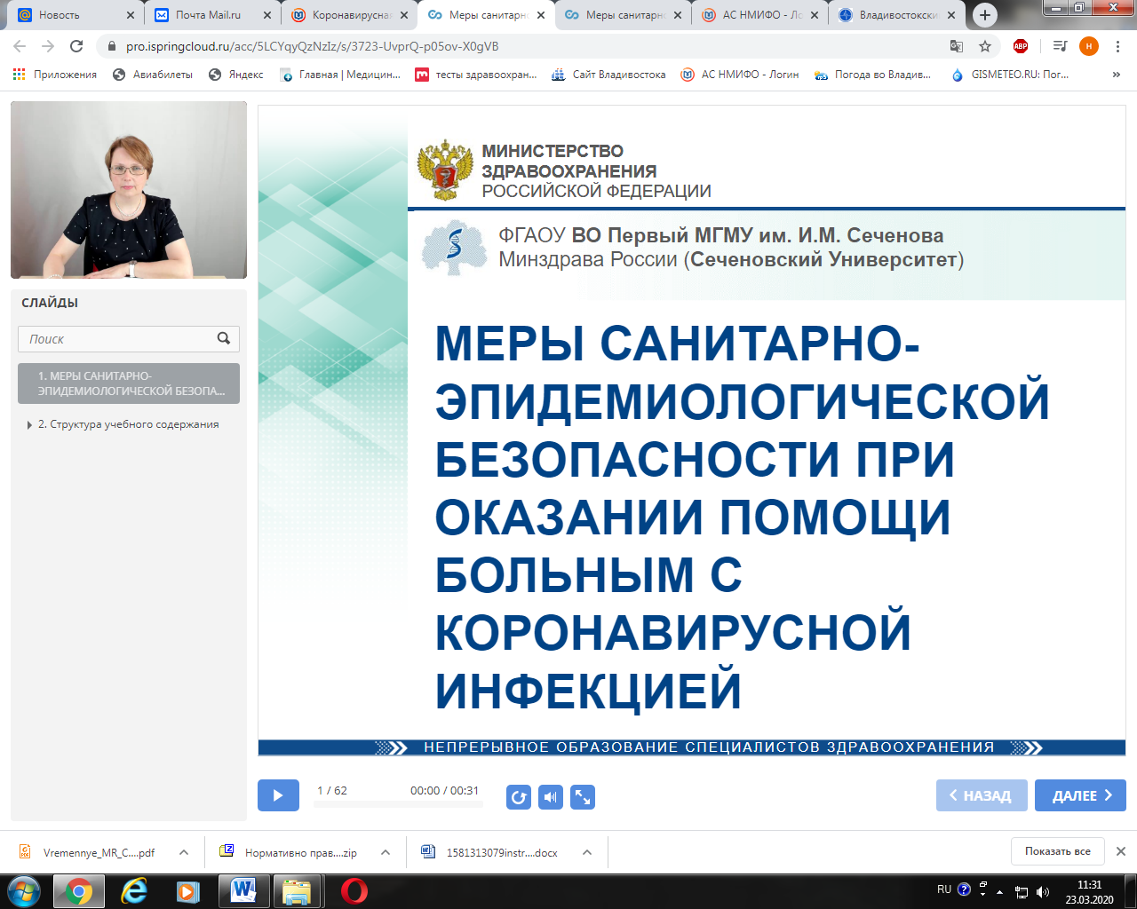

Ознакомиться с этим материалом можно по ссылке:
https://pro.ispringcloud.ru/acc/5LCYqyQzNzIz/s/3723-UvprQ-p05ov-X0gVB

